一维河流水质模拟与预测

一、背景与模型构建
1、背景
某南方河流的河段，除起始处有一处排污口外，无其他入河排污口与支流汇入，河段断面平均流速为36km/d。该河段上游来水量为20m³/s，起始断面排污口污水排放流量为2.5m³/s，污水进入河道后很短时间就与河水混合均匀，混合后BOD₅、氧亏和有机氮浓度分别为24mg/L、2.02mg/L和3mg/L。我们对河段水质进行了沿程监测，结果如下表所示。
编号 | 断面距离 km | BOD 浓度 mg/L | 氧亏 mg/L | 有机氮 mg/L
1 | 1 | 24.04 | 2.54 | 2.76
2 | 2 | 22.79 | 3.25 | 2.67
3 | 3 | 22.10 | 3.81 | 2.74
4 | 4 | 19.30 | 4.06 | 2.57
5 | 5 | 18.98 | 4.72 | 2.58
6 | 6 | 19.53 | 4.92 | 2.48
7 | 7 | 18.62 | 5.18 | 2.31
8 | 8 | 27.54 17.51 | 7.26 5.53 | 2.23
9 | 9 | 16.39 | 5.90 | 2.12
10 | 10 | 15.69 | 6.08 | 2.08
11 | 11 | 14.33 | 6.36 | 2.08
12 | 12 | 14.16 | 6.27 | 1.90
13 | 13 | 13.68 | 6.17 | 1.94
14 | 14 | 13.84 | 6.78 | 1.86
15 | 15 | 12.85 | 6.58 | 1.78
16 | 16 | 12.49 | 6.51 | 1.77
17 | 17 | 11.43 | 6.47 | 1.68
18 | 18 | 11.77 | 7.02 | 1.59
19 | 19 | 10.44 | 7.07 | 1.50
20 | 20 | 10.11 | 6.55 | 1.51
21 | 21 | 9.82 | 6.97 | 1.41
22 | 22 | 9.48 | 6.98 | 1.42
23 | 23 | 9.51 | 6.67 | 1.42
24 | 24 | 8.31 | 6.31 | 1.29
25 | 25 | 8.25 | 6.84 | 1.27
26 | 26 | 8.10 | 6.67 | 1.20
27 | 27 | 7.39 | 6.23 | 1.18
28 | 28 | 7.16 | 6.23 | 1.17
29 | 29 | 6.98 | 5.95 | 1.12
30 | 30 | 6.43 | 5.89 | 1.05
请构建数学模型对该河段水质进行模拟，识别参数分布（使用两种方法，最优化方法和HSY方法），并回答距离河段起始断面45km处的水质是否可以达到地表水III类标准。
注：根据文献报道，在河流中BOD衰减速度常数、复氧速度常数、BOD沉淀再悬浮系数和有机氮衰减速度常数的取值范围如下表所示。
参数(d⁻¹) | 下限 | 上限
BOD衰减速度常数$k_{d}$ | 0.5 | 1.2
复氧速度常数$k_{a}$ | 1.5 | 3.0
BOD沉淀再悬浮系数$k_{s}$ | 0.1 | 1.2
有机氮衰减速度常数$k_{n}$ | 0.2 | 1.3

2、模型构建
利用托马斯模型耦合有机氮降解过程，列出以下微分方程：
$$u_{x}\frac{dL}{dx}= −（k_{d}+k_{s}）L$$

$$u_{x}\frac{dD}{dx}= k_{d}L−k_{a}D+k_{n}N$$

$$u_{x}\frac{dN}{dx}= −k_{n}N$$
解微分方程得：
$$L=L_{0} exp（−（k_{d}+k_{s}）\frac{x}{u_{x}}）$$
$$D=D_{0} exp（−k_{a}\frac{x}{u_{x}}）+\frac{ k_{d}L_{0}}{k_{a}−（k_{d}+k_{s}）}[exp(−（k_{d}+k_{s}）\frac{x}{u_{x}})−exp(−k_{a}\frac{x}{u_{x}})]+\frac{k_{n}N_{0}}{k_{a}−k_{n}}[exp(−k_{n}\frac{x}{u_{x}})−exp(−k_{a}\frac{x}{u_{x}})]$$
$$N=N_{0} exp（−k_{n}\frac{x}{u_{x}}）$$
其中，参数名称与对应符号如下表所示：

参数名称 | 符号 | 单位
BOD浓度 | $$L$$ | $$mg/L$$
BOD初始浓度 | $$L_{0}$$ | $$mg/L$$
氧亏浓度 | $$D$$ | $$mg/L$$
氧亏初始浓度 | $$D_{0}$$ | $$mg/L$$
有机氮浓度 | $$N$$ | $$mg/L$$
有机氮初始浓度 | $$N_{0}$$ | $$mg/L$$
断面距离 | $$x$$ | $$km$$
河流流速 | $$u_{x}$$ | $$km/d$$
复氧速度常数 | $$k_{a}$$ | $$d^{−1}$$
BOD衰减速度常数 | $$k_{d}$$ | $$d^{−1}$$
有机氮衰减速度常数 | $$k_{n}$$ | $$d^{−1}$$
BOD沉淀再悬浮系数 | $$k_{s}$$ | $$d^{−1}$$

由题意可知：
$$L_{0}=24mg/L$$
$$D_{0}=2.02mg/L$$
$$N_{0}=3mg/L$$
$$u_{x}=36km/d$$
3、数据清洗
观察已给监测数据可知，断面距离x=8km时，BOD浓度、氧亏值与x=7km和x=9km时的数据出现显著差异，不符合常理。
因此， 取x=7km和x=9km时测得的BOD浓度、氧亏值，取平均作为x=8km时的BOD浓度、氧亏值，以替换不合理数据。即x=8km时，BOD浓度值替换为17.51mg/L，氧亏值替换为5.53mg/L。

二、HSY方法
1、先验分布确定与行为准则设置
参数先验分布均为均匀分布，设置如下：
$$k_{d}～U (0.5, 1.2)，step=0.01, n=71$$
$$k_{a}～U (1.5, 3.0)，step=0.01, n=151$$
$$k_{s}～U (0.1, 1.2)，step=0.01, n=111$$
$$k_{n}～U (0.2, 1.3)，step=0.01, n=111$$
对于参数组${(k}_{d},k_{a},k_{s},k_{n}$)，有以下假设：
（1）为了便于采样，四个参数$k_{d},k_{a},k_{s},k_{n}$的步长均为0.01，则共采样71 × 151 × 111 × 111 = 132093441次，即初始共有132093441个参数数组。
（2）行为准则的目标函数取相对误差，即$f=｜\frac{实际值−计算值}{实际值}｜×100\%$
（3）接受条件为$f≤10\%$，即各监测断面上，BOD、氧亏、有机氮浓度的计算值与实际值的差的绝对值均在实际值的10%之内。
（4）精确度水平为小数点后两位。
（5）取奇数断面距离为训练集，偶数断面距离为验证集。

2、模型模拟预测与参数归类取舍
在训练集（奇数断面距离）上，遍历上述132093441个参数数组，并按照接受条件进行检验。
可得：
被接受的参数共274817组

为了验证上述过程没有问题，在训练集下（奇数断面距离），将通过接受条件的参数值代入根据托马斯模型求得的微分方程，可得BOD浓度、氧亏浓度和有机氮浓度在验证集下的计算值，与实际监测值对比可计算相对误差，即$f=｜\frac{实际值−计算值}{实际值}｜×100\%$。将误差值存入check.mat文件中。由文件中数据可知，所有数值均小于0.1，即证明上述过程无误。

3、后验分布获得
分别对四个参数$k_{d},k_{a},k_{s},k_{n}$求出后验分布图，其中横轴为参数取值，纵轴为概率密度（即频率，定义为参数某取值下频数与总组数之比），如下所示：
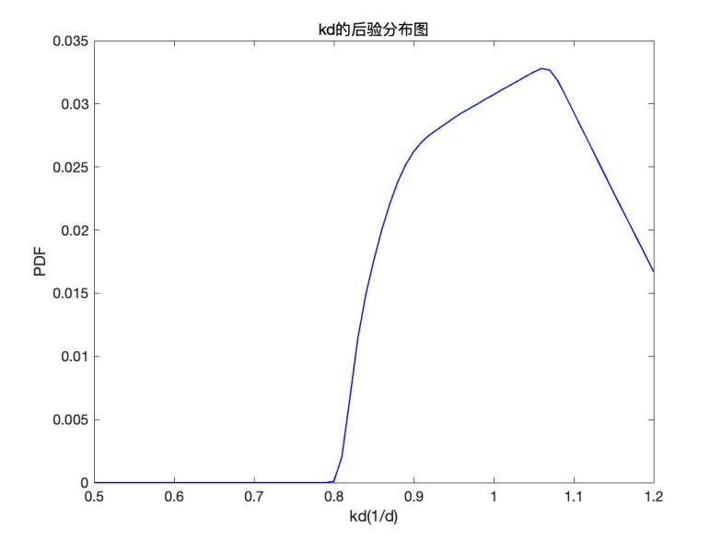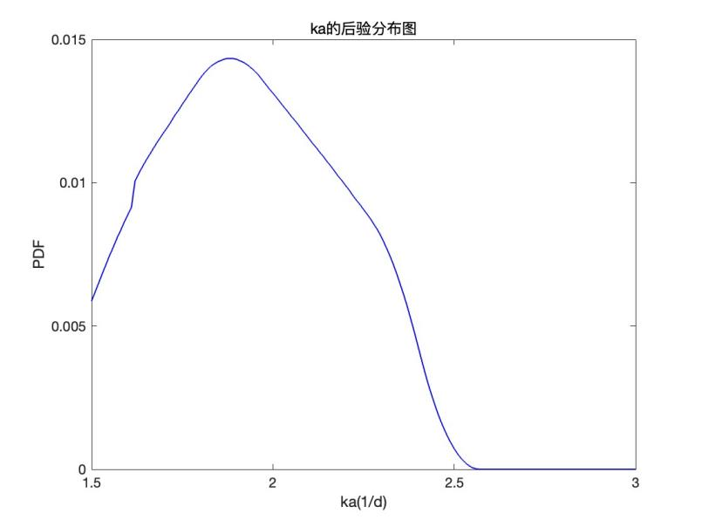
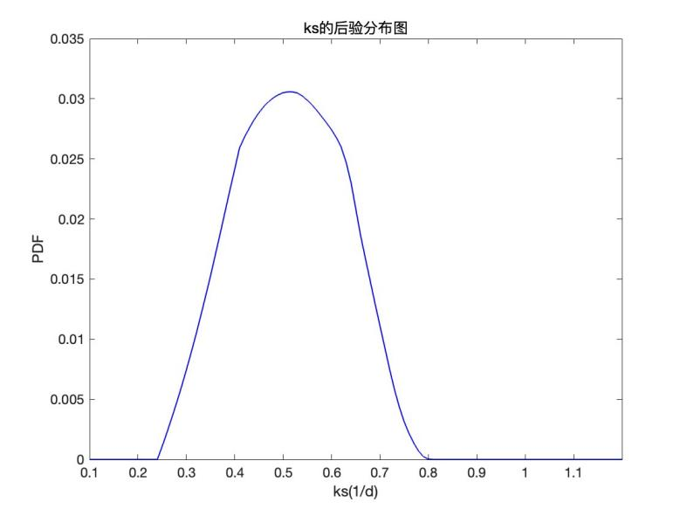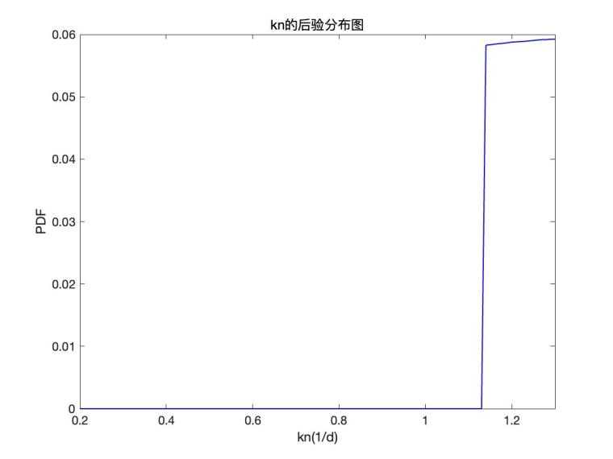

4、验证参数合理性
在验证集下（偶数断面距离），遍历所有通过验证的参数，代入根据托马斯模型求得的微分方程，可得BOD浓度、氧亏浓度和有机氮浓度在验证集下的计算值，与实际监测值对比可计算相对误差，即$f=｜\frac{实际值−计算值}{实际值}｜×100\%$。最终得到相对误差的分布图，如下所示：
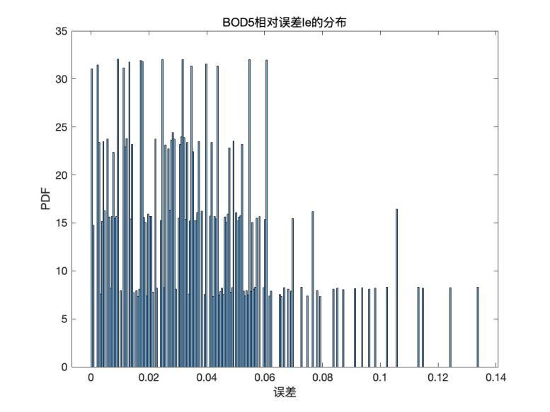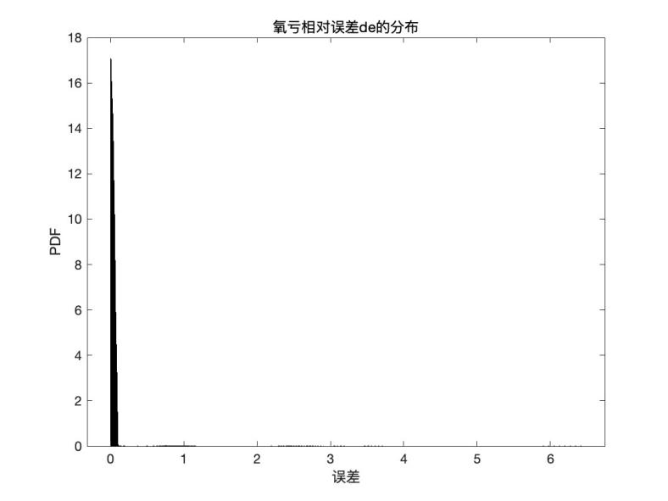

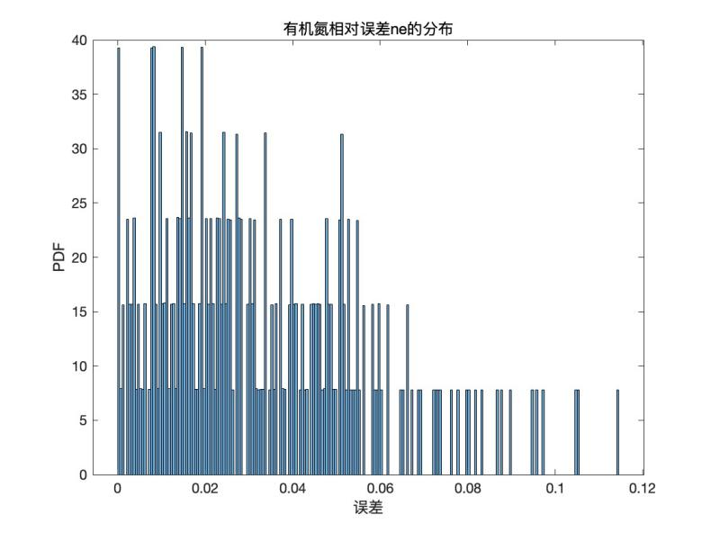

分别观察三个浓度的相对误差分布图的横轴取值范围，以判断参数是否合理。由图像可知，相对误差（横轴取值）均集中在0～0.1范围之内，只有个别误差超过了0.1，说明验证集数据也可以在该模型中通过接受条件，证明参数合理性较强。

5、地表水 III 类标准
由《GB3038-2002》，地表水 III 类标准相关指标如下（单位：mg/L）：
项目 | 范围 | 标准值
溶解氧 | ≥ | 5
五日生化需氧量（BOD₅） | ≤ | 4
氨氮（NH₃-N) | ≤ | 1.0
总氮（湖、库，以N计） | ≤ | 1.0

需要将溶解氧、BOD₅、氨氮、总氮四个项目的标准，换算为BOD_{5、}氧亏、有机氮三个项目的标准，换算过程如下：
对于BOD₅，可以直接使用《GB3038-2002》注明的标准值。
对于氧亏，查阅资料可知，常压下淡水中的饱和溶解氧为9.08mg/L，可知氧亏的标准为≤4.08mg/L。
对于有机氮，已知换算关系“总氮=有机氮+无机氮=有机氮+氨氮+硝态氮+亚硝态氮”。查阅资料得知，在受到污染的水体中氨氮可达总氮的30%～50%。在保证总氮浓度低于标准限值的情况下，考虑最不利情况（氨氮浓度占总氮的50%），同时简化模型（硝态氮与亚硝态氮浓度很低，忽略不计），则有机氮标准为≤0.50mg/L。
综上，在本模型中，判断三种浓度是否达到地表水 III 类的标准为（单位mg/L）：
项目 | 范围 | 标准值
五日生化需氧量（BOD₅） | ≤ | 4
氧亏 | ≤ | 4.08
有机氮 | ≤ | 0.50

6、目标断面浓度的计算
遍历符合条件的参数，以对45km处水质是否达标进行判断。
可得：
l值低于阈值的概率：1.000000
d值低于阈值的概率：0.212647
n值低于阈值的概率：0.000000
同时满足所有三个条件的概率：0.000000

即：BOD5浓度达标率为100%，氧亏值达标率为21.26%，有机氮浓度达标率为0%，总达标率为0%。因此，结论为：离河段起始断面45km处的水质无法达到地表水III类标准。

7、思考与讨论
（1）对先验分布进行的训练并非随机抽样，而是遍历了整个空间，因此可以直接取满足接受条件的参数组作为后验分布。
（2）在计算达标率时，由于未知独立性，所以总达标率不可由BOD5浓度达标率、氧亏值达标率、有机氮浓度达标率相乘得到，而是需要在程序设计时每次取一个参数组来判断是否可以同时满足三个限值条件。
（3）该程序的运算时间平均为90秒，可行性较强。

8、附录：实现代码
（1）HSYprocessing.m: 用HSY方法实现的完整代码
（2）accept.mat: 所有满足接受条件的参数组数据
（3）find.mat: 所有满足接受条件参数组的排序
（4）check.mat：训练集下污染物浓度的误差值（存储便于检验）
（5）error.mat：验证集下污染物浓度的误差值（存储便于检验）

- 最优化方法
1、方法与假设
基于最小二乘法，最优参数的目标函数为：
$$Min Z=\sum_{j=1}^{m}{{[y_{j}−f_{j}（\overset{⃑}{x}，\overset{⃑}{θ}）]}^{ 2}}$$
即使得模型的计算值与观测值之差的平方和最小。
同HSY算法，取奇数断面距离为训练集，偶数断面距离为验证集。

2、获得最优化参数
使用MATLAB的优化工具箱中的fmincon函数以求解有约束的最小化问题。
测试集下（奇数断面距离），kd、ka、ks、kn是需要寻找的参数；并令计算值与观测值之差的平方和Z=ztotalx，是需要最小化的目标函数。
可得：
最优化参数值: kd = 1.007889, ka = 1.901417, ks = 0.524037, kn = 1.245733
ztotalx: 4.409369

3、验证最优化参数
验证集下（偶数断面距离），kd、ka、ks、kn分别取上述最优化参数值代入模型；并令计算值与观测值之差的平方和Z=ztotaly。
可得：
ztotaly: 4.209810
Ratio of ztotaly to ztotalx: 0.954742

测试集与验证集之下得到的目标函数值比值为0.954742，较接近于1，说明最优化方法求得的kd、ka、ks、kn参数值合理。

4、地表水 III 类标准
标准转换过程同HSY方法中所述。

5、目标断面浓度的计算
kd、ka、ks、kn分别取已通过验证的最优化参数值，目标断面取x=45km，代入模型。
可得：
在x=45km时，BOD5浓度lc为：3.536530
在x=45km时，氧亏值dc为：4.427748
在x=45km时，有机氮浓度nc为：0.632197

与经过转换的地表水 III 类的标准进行对比。
可得：
BOD5浓度达标
氧亏值不达标
有机氮浓度不达标

因此，结论为：离河段起始断面45km处的水质无法达到地表水III类标准。

6、作图
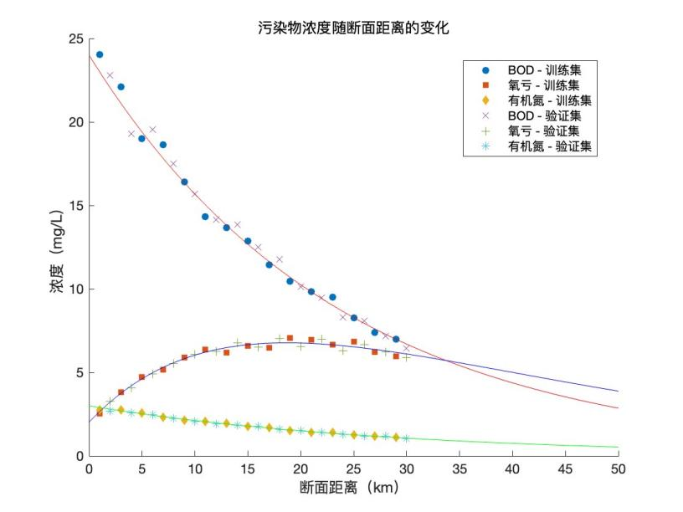

7、思考与讨论
（1）该程序的运算时间平均为不到0.1秒，远比HSY算法更加高效。不过代价是会损失一定精确度。
（2）HSY算法与最优化算法的结果讨论
 | HSY算法 | 最优化算法
BOD5浓度 | 达标率为100% | 达标
氧亏值 | 达标率为21.26% | 不达标
有机氮浓度 | 达标率为0% | 不达标
唯一有一些出入的地方是氧亏值是否达标，不过考虑到“氧亏值达标率为21.26%”意味着大概率氧亏值没有达标，所以可以说两种算法得到的结果能够相互印证。
从个人角度，我更偏向于使用HSY算法，即给出计算后的概率而并非直接给出最终结论。尽管HSY算法可能最终会与最优化算法得到相同结论，但是由概率形式呈现出的结果为不同程度的风险偏好者提供了选择的空间；而且从心理学角度讲，数据的形式会使人觉得更为可靠。

8、实现代码
（1）OPTprocessing.m：用最优化方法实现的完整代码

参数名称与对应符号与《环境系统分析》课件“4.系统预测-地表水环境质量预测-Ⅱ”保持一致。
对应HSYprocessing.m代码文件的第一阶段、第二阶段。本文所有“可得：”字眼处的斜体字符，均代表由代码实现得到结果。
对应HSYprocessing.m代码文件的第三阶段。
对应HSYprocessing.m代码文件的第四阶段。
《GB3038-2002》来源：https://www.mee.gov.cn/ywgz/fgbz/bz/bzwb/shjbh/shjzlbz/200206/W020061027509896672057.pdf
《氧在不同温度和氯化物浓度的水中饱和含量表》。气压101.3kpa，纯水中含有带饱和水蒸汽的空气时，含氧量为20.94%（v/v）。 https://wenku.baidu.com/view/ef87d8571837f111f18583d049649b6649d7098b.html?fr=aladdin664466&ind=1&aigcsid=39661&qtype=0&lcid=1&queryKey=水中溶解氧饱和度对照表&_wkts_=1709828971956&bdQuery=水中溶解氧饱和度对照表
对应HSYprocessing.m代码文件的第五阶段。
对应OPTprocessing.m代码文件的第一阶段。
对应OPTprocessing.m代码文件的第二阶段。
对应OPTprocessing.m代码文件的第三阶段。
对应OPTprocessing.m代码文件的第四阶段。

